« Optimisation de la dynamique alluviale pour la conservation et le développement des deux réserves naturelles Rastatter Rheinaue (D) et delta de la Sauer (F) »
Le Conservatoire d’espaces naturels (CEN) d’Alsace et l’association allemande de protection de la nature (NABU) ont uni leurs forces pour améliorer la dynamique des plaines inondables des deux réserves naturelles Rastatter Rheinaue (D) et delta de la Sauer (F) et pour sensibiliser le grand public sur l’importance de ces milieux dans le cadre d’un projet Interreg.
Brève description
Les deux réserves naturelles rhénanes de Rastatter-Rheinaue et du delta de la Sauer se situent en aval du dernier barrage, dans les plaines alluviales inondables libres du Rhin. Elles font partie du site franco-allemand Ramsar Oberrhein/Rhin supérieur. Entre Seltz et Munchhausen, à hauteur de Rastatt, le Rhin et ses zones alluviales constituent un paysage naturel d'une grande biodiversité.
Des deux côtés du Rhin, des actions pour l’amélioration du réseau hydrographique, ont été planifiées voire mises en œuvre par les services compétents de chaque réserve naturelle. L'optimisation de la dynamique alluviale par la restauration hydraulique est en effet le facteur clé identifié pour la conservation de ces deux zones alluviales, en particulier compte tenu du changement climatique.
Ce constat a été partagé lors de deux excursions réalisées en 2022 dans les deux réserves naturelles du delta de la Sauer et de Rastatter Rheinaue par des acteurs locaux, naturalistes et scientifiques, à l’issue desquelles les participants ont insisté sur la nécessité de travailler ensemble afin de trouver des solutions durables aux défis que représente l’amélioration de la dynamique alluviale surtout face au dérèglement climatique. Le projet OpDyNat était né…
Le projet est soutenu financièrement par l'Union européenne dans le cadre du programme Interreg Rhin supérieur, et du côté allemand, par la présidence du gouvernement de Karlsruhe (RPK), la fondation pour l’environnement de Rastatt et le parc PAMINA du Rhin e.V.. Du côté français, ce projet est cofinancé par l’Etat français à travers la Direction Régionale de l'Environnement, de l’Aménagement et du Logement (DREAL) Grand Est et l'Agence de l’Eau Rhin-Meuse (AeRM) dans le cadre du Plan Rhin Vivant, et par la commune de Munchhausen. Des partenaires associés apportent également leur soutien au projet (voir liste ci-dessous).
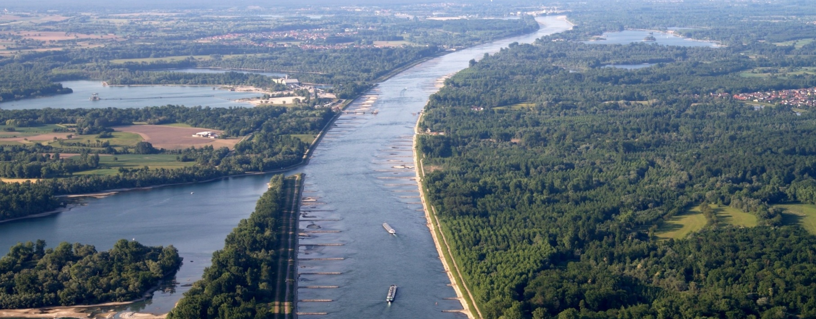

Objectifs et résultats attendus du projet
A long terme, le projet vise à améliorer le régime des eaux, la connectivité entre le Rhin et ses zones alluviales, afin de préserver voire d'améliorer la biodiversité typique des zones alluviales et d’améliorer la résilience face aux pressions engendrées par le changement climatique.
Les résultats attendus de ce projet sont :
- Identification et mise en œuvre de suivi écologiques communs sur des espèces ou habitats cibles pour mieux comparer l’état de conservation des deux réserves naturelles
- Définition d’une stratégie à long terme pour la restauration de zones alluviales dans les deux réserves naturelles
- Mise en œuvre de travaux de restauration pour lutter contre l’envasement des milieux naturels et pour un meilleur écoulement de l’eau à Wintersdorf et Füllergrund côté allemand et entre la Willersinn et le Creil à Munchhausen
- Sensibilisation et information des habitants et écoliers sur l’importance des zones alluviales, et sur les effets du dérèglement climatique
Le projet a démarré le 1er octobre 2025 et sera mis en œuvre jusqu’en mars 2029.
Partenaires techniques et financiers
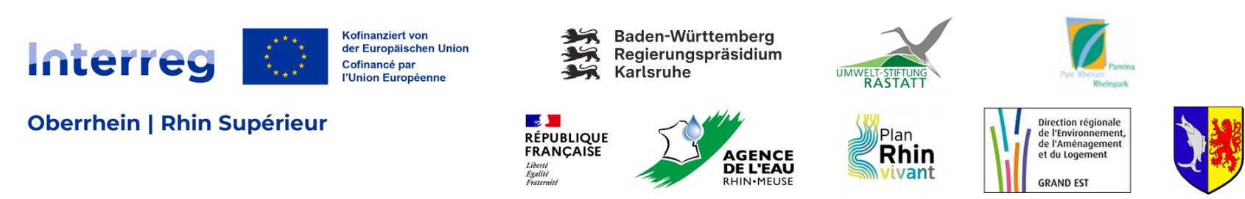
Le projet est financé par :
Et soutenu par les partenaires associés suivants :

